Университетский Центр Интернет
УЦИ ПГНИУ | 2-396-626
Инструкция по подключению к онлайн-конференциях проводимых на платформе «Big Blue Button»
ПЕрмский государственный национальный исследовательский университет

Оглавление
Оглавление 1
Примечание 1
Подключение 2
Начало работы – интерфейс системы 6
Подключение камеры 6
Слайды 9
Поле «Сообщения» - «Общий чат» 10
Отключения микрофона и камеры, выход 11

Примечание
Перед тем, как начать, вы должны быть уверены, что используете:
- операционную систему Windows 7, 8 или 10, или MacOS
- ваш интернет-браузер Google Chrome последней версии,
- в браузере отключены фильтры WebRTC и блокираторы рекламы,
- у вас подключена web-камера, микрофон и наушники (!!!)
В остальных случаях мы не можем полностью гарантировать успешного участия в конференции.

Подключение
Вам пришли ссылки на подключения к заседаниям.
Вводим эти ссылки в строки адреса вашего браузера Google Chrome.
Рис.1 Адресная строка браузера

Переходим по ссылке и попадаем на страницу секции или пленарного заседания.
Рис.2 Страница секции (на примере тестового подключения)

Справа светиться поле «Введите ваше имя!» (Enter your name) (Рис.3). Введите туда свои имя и фамилию, затем нажимаем «Присоединиться» (Join) (Рис.4)
Рис.3 Поле ввода имени

Рис.4 Вводим имя и фамилию, нажимаем присоединиться

По итогу открывается страница вебинара. Если вы плохо прочитали пункт «Примечание» выше, то на страницу вебинара вы не попадете и увидите сообщение об ошибке.
Если заседание еще не началось, система подскажет вам. Подождём.
Но мы надеемся, что вы и мы сделали всё хорошо, и в итоге появилось приглашение проверить устройства звука (Рис.5)
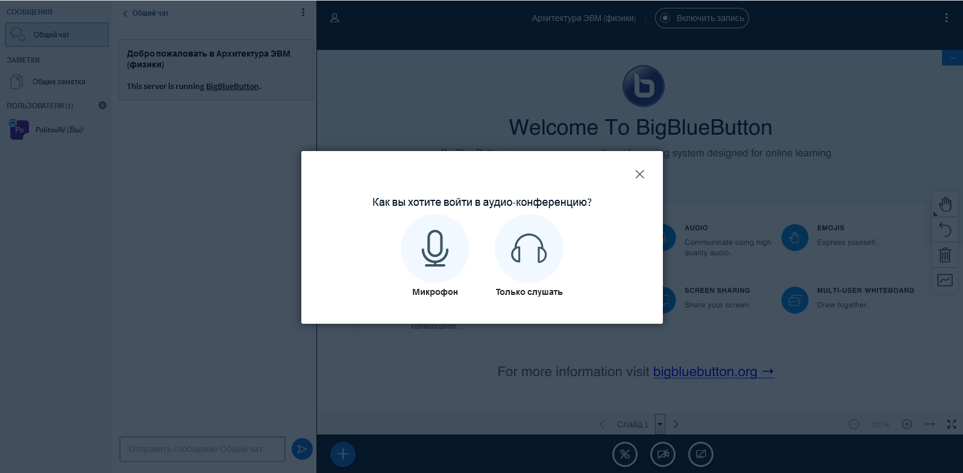
Рис.5 Выбор режима работы с аудио
Если вы докладчик в секции – выбираем «Микрофон», если только слушатель – выбираем «Только аудио» (вопросики будем кидать в чат) (Рис.6).
Рис.6 Выбор приоритетного режима работы
с аудио для докладчика

При первом выборе браузер Chrome вверху попросит у вас разрешения на подключение микрофона, а система подскажет, нажимаем «Разрешить» (Рис.7)
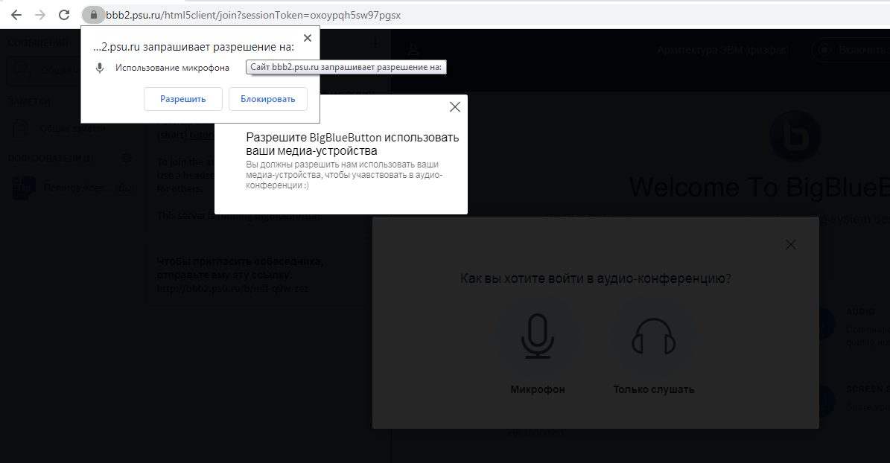
Рис.7 Запрос разрешения браузера на подключение микрофона

При успешном подключении микрофона после инициализации службы всплывёт новое уведомление о том, что система подцепила микрофон и просит указать вас, идёт ли с него звук двумя понятными иконками. (Рис.8)
Рис.8 Запрос системы проверки включения аудио

Если вы слышите себя и всё, что происходит вокруг, – нажимайте «большой зеленый палец вверх».
Если себя вы не слышите, убедитесь, что наушники подключены, громкость выведена на достаточное значение (музыку или видеофайлы при запуске в других программах слышно), и послушайте еще. Если всё равно ничего не слышите, то нажимаем «большой красный палец вниз», где программа спросит вас, где она ошиблась и попросит вас уточнить устройства (микрофон, динамики, наушники) и выбрать правильные. Выбор устройств в выпадающих меню, если вы кликните на поле внутри рамочек (Рис.9)
Рис.9 Окно дополнительной настройки
активных микрофона и наушников.
Наша цель, услышать себя любой ценой. Все остальные варианты нас не устраивают. Поэтому только в случае успеха мы переходим дальше, а до этого ищем, где неисправность, и меняем настройки до победного.
Если вместо выше описанных полей, картинок, окошечек и кнопочек появляются надписи на иностранном языке, потенциально указывающие на возникшие ошибки в работе, занятости устройства в других приложениях, отсутствии устройств или других проблемах, обратитесь к системному администратору для выяснения причин возникающих ошибок.
Настоятельно рекомендуем пользоваться наушниками вместо аудио колонок. Эта простая рекомендация убережёт всех от лишних шумов и эха. Правило рекомендуется для всех вебинара.

Начало работы – интерфейс системы
Когда вы нажмёте «Большой зеленый палец вверх», вы попадёте уже в конференцию, милый женский голос на английском языке скажет вам, что вы в конференции, справа на некоторое время появится уведомление «Вы подключились к конференции», слева в поле «Пользователи» вы увидите свое имя, сверху в сиреневом овале вы тоже увидите своё имя. А иконка снизу телефонной трубки будут подсвечиваться синим.

Подключение камеры
Чтобы сделать так, чтобы вас еще и видели. Нажимаем на иконку видеокамеры (Рис.10)
Рис.10 Неактивная иконка камеры. Пора её активировать.
Как и в случае с подключением микрофона, система запросит у браузера, а браузер у нас – Разрешение на использование камеры – нажимаем «Разрешить» (Рис.11). Активируется окошко настройки камеры.

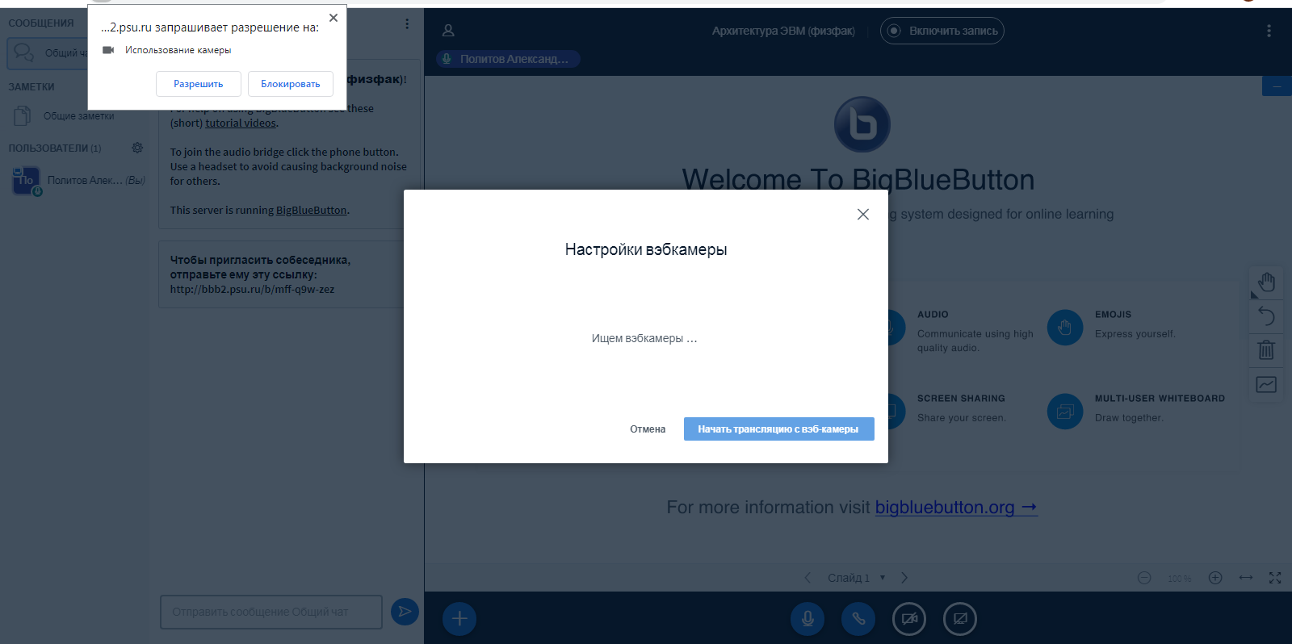
Рис.11 Запрос системы на разрешение захвата изображения с камеры

- Если камер несколько – выбираем необходимую в поле «Камера».
- Если приложение ругается на отсутствие камеры – подключаем её.
- Если на занятость камеры другим приложением – закрываем другое приложение.
В случае успеха – нажимаем «Начать трансляцию с вэб-камеры» (Рис.12)
Не забудьте проверить и проконтролировать то, что твориться
и будет твориться у вас за спиной во время выступления!
Рис.12 Меню настройки камеры и её качества

Успехом будет служить слегка уменьшившийся размер слайда, посиневшая иконка камеры, и главное – появившееся изображение сверху с камеры. Процесс активации камеры может занять несколько секунд, во время которых вы будете видеть серый прямоугольник
с замыкающимися стрелочками (Рис.13). Нужно немного подождать.
Рис.13 Ожидание подключения и активации камеры
Когда камера станет активной – вы увидите своё изображение над слайдом. Помашите себе, картинка должна помахать в ответ. (Рис.14)
Напоминаем правила хорошего тона при вэбинарах:
- отключать камеру, когда не докладываешься,
- отключать микрофон, когда не говоришь.
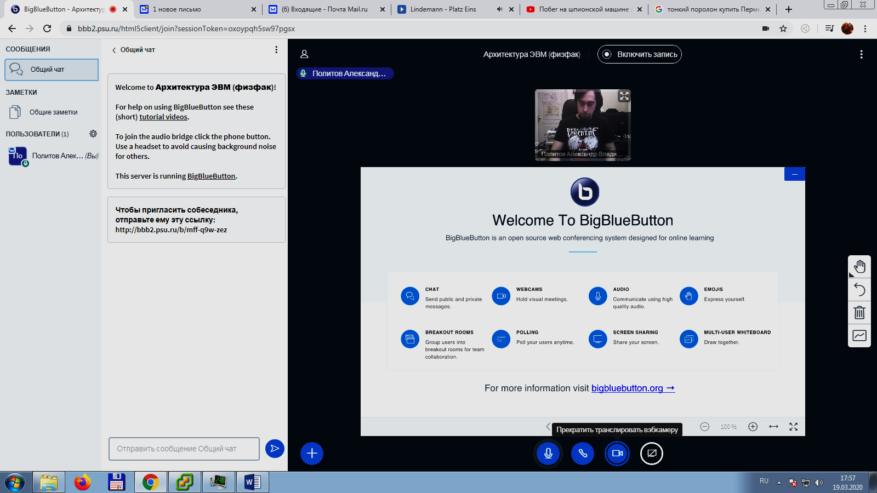
Рис.14 Камера активна, иконка камеры снизу стала синей.

Слайды

Дабы не создавать технических пауз и не растягивать сессии, все ваши презентационные слайды будут загружены нами до начала, в случае если вы их отправите нам заранее, конечно. Присылайте слайды в формате PDF и не позже чем за 12 часов до начала конференции.
Специально обученные операторы будут включать нужные презентации и передавать «эстафетные права докладчиков», интерфейс управления презентацией будет появляться только когда придет ваша очередь.
Интерфейс переключения слайдов предельно понятен. Кнопки «<» влево и «>» вправо отвечают за переключение на предыдущий и следующий слайды соответственно, щелкнув на номер слайда, выскочит список всех слайдов для прямого переключения на необходимый. Чуть правее - управление масштабом слайдов. (Рис.15)
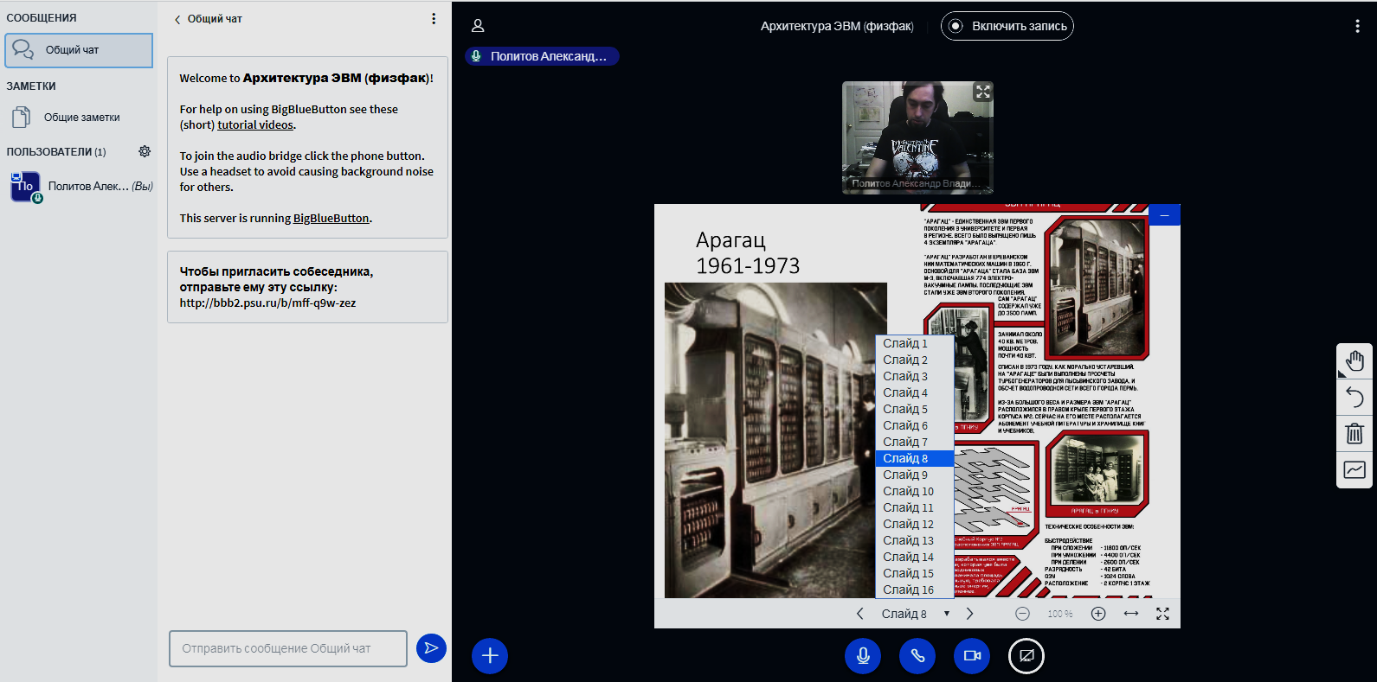
Рис.15 Меню управления показом презентаций

Поле «Сообщения» - «Общий чат»
Обратим внимание в левую часть. Там есть поля «Заметки», «Пользователи», «Сообщения» (Рис.16)
Рис. 16 Поле «Сообщения»
Нажав на «Общий чат», можно переписываться с участниками и задавать вопросы. А также для удобства имеется функционал приватных сообщений, чтобы писать строго выбранному участнику, а не всем.
Функционал системы более широкий чем описан в предложенной инструкции. В инструкции описаны только базовые функции, рекомендуемые и удобные для работы в рамках конференции. С остальными функциями рекомендуем ознакомится самостоятельно.

Отключения микрофона и камеры, выход
Одни из самых главных вопросов для системы вебинаров – как всё это заканчивать и приостанавливать.
Если вы хотите временно приостановить ваше участие в секции – сделать перерыв на 2-3 минутки, НЕ ЗАКРЫВАЙТЕ ВКЛАДКУ ИЛИ БРАУЗЕР, а просто отключите микрофон и камеру, иконками в нижней части интерфейса. Вернувшись, сделайте их снова активными – нажав на иконки снизу вновь (Рис.17).
Рис.17 Используйте отключение микрофона и камеры для перерыва

Для штатного выхода из вебинара выберите в меню дополнительных опций «Выход» (Рис.18).
Возврат в вэбинар возможен по присланной ссылке, повторяем всё с самого первого пункта.
Рис.18 Пункт «Выход» в меню опций

Версия инструкции от 2020/09/17. Информация может обновиться.

